Nombre Alumno:
Matrícula
Curso:
Tarea:
Tutor Virtual:
Estado:
CCA:

Módulo 2. Internet
Tarea 3. Navegando por internet.

Antes de iniciar tu tarea, considera los siguiente:
- Leer con atención y responde lo que se te solicita.
- Revisa las instrucciones y recomendaciones para el envío de tu tarea.

Iniciamos . . . Una vez analizado y comprendido el módulo, deberás realizar de manera individual, lo que a continuación se te pide:

Desarrollo:
- ¿Qué es Internet?

- ¿Qué necesitas para conectarte a Internet?

- Define el sobre nombre de Internet.

- Menciona los elementos de la pantalla de Google y Mozilla Firefox.

- ¿Son las páginas más visitadas de la Red ya que sirven como punto de partida para obtener cualquier información que se encuentre en Internet?

- Esta opción muestra el resultado de la búsqueda que está compuesto por varias líneas, en la primera aparece el título de la página Web encontrada.

- Permite elegir entre realizar la búsqueda en toda la Web, en páginas en español o en páginas de México.

- Permite ingresar la palabra o palabras a buscar.

- Primer paso para crear un grupo usando Google.

- Esta herramienta permite poner en contacto a la comunidad con expertos de diversos temas.

Instrucciones para entrega de tareas:
- En el archivo que haz descargado, podrás realizar tu tarea de acuerdo a las instrucciones que contiene el documento.
- Cuando hayas concluido la tarea, guarda el archivo en el disco duro de tu computadora o en alguna otra unidad de almacenamiento (USB, Drive, Dropbox). Al guardar, renombra el archivo agregando la clave de usuario y el número de tarea. Ejemplo: S765435_Elizabeth_Olivier_M2_T3.
- Para enviar tu tarea, deberás hacer clic en la plataforma educativa en la sección de “Tareas”, y posteriormente hacer clic en el botón “entregar tareas”; recuerda redactar un mensaje a tu tutor cuando la envíes y anexar el documento.
- Es importante validar que lo hayas subido correctamente, también en dicha sección podrás visualizar tu retroalimentación.
- Por último, ve a la sección “calificaciones” para verificar que tu calificación sea correcta, de lo contrario contacta a tu tutor de forma inmediata.

NOTA:
Estimado participante:
Deseamos que tengas éxito en la elaboración de tus tareas, éstas te ayudarán a desarrollar tus habilidades y competencias.
Por ello te compartimos la siguiente información:

Rúbrica de evaluación de los participantes

Está rúbrica se utilizará para la evaluación de tus tareas entregables, en caso dado obtengas una calificación menor a 70, podrás enviarla al tutor nuevamente, solo tienes dos oportunidades.
Te recomendamos revisar nuestro "Reglamento Académico" http://bit.ly/Reglamento_Academico_CCA

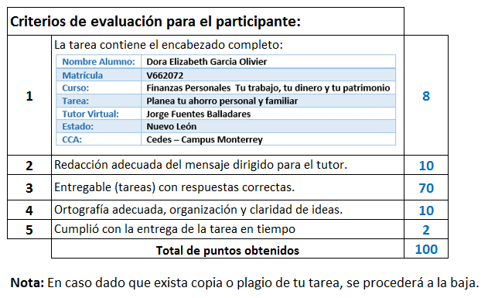

Te deseamos éxito en la elaboración de tus tareas, las cuales te ayudarán a desarrollar tus habilidades.
“Educarse para la vida”
Centro Virtual de Aprendizaje

